BOTIC-SOFOF-24-28-13-0081

Módulo 5: Fundamentos de bases de datos relacionales (56 Horas) / ELE069950089613

M5_AE3_ABP-Ejercicio individual [Actividad Evaluada]

M5_AE3_ABP_Ejercicio individual [Actividad Evaluada]

Ejercicio individual

Objetivos

Practicar queries.

Requerimientos

- Crear el siguiente modelo ERD para una base de datos de clientes y pedidos.

+------------------------------+ +--------------------------------+
| clientes | | pedidos |
+------------------------------+ +--------------------------------+
| id (PK) | | id (PK) |
| nombre | | cliente_id (FK) |
| dirección | | fecha |
| teléfono | | total |
+------------------------------+ +--------------------------------+

- Inserta al menos cinco nuevos clientes en la tabla "clientes".
- Inserta al menos diez nuevos pedidos en la tabla "pedidos". Asegúrate de asignar correctamente el cliente correspondiente a cada pedido utilizando la columna "cliente_id".
- Proyecta todos los clientes de la tabla "clientes" y sus respectivos pedidos.
- Proyecta todos los pedidos realizados por un cliente específico, utilizando su ID.
- Calcula el total de todos los pedidos para cada cliente.
- Actualiza la dirección de un cliente dado su "id".
- Elimina un cliente específico de la tabla "clientes" y todos sus pedidos asociados de la tabla "pedidos".
- Proyecta los tres clientes que han realizado más pedidos, ordenados de forma descendente por el número de pedidos.
- Entrega un archivo .sql que contenga todas las consultas que ejecutaste en el entorno de trabajo.

Estado de la entrega

Estado de la entrega | Todavía no se han realizado envíos
Estado de la calificación | Sin calificar
Última modificación | -

DESARROLLO M5_AE3_ABP-EJERCICIO INDIVIDUAL

/*
* -- Crear tablas
*/

CREATE TABLE clientes (
id SERIAL PRIMARY KEY,
nombre VARCHAR(60) NOT NULL,
direccion VARCHAR(60),
telefono VARCHAR(12)
);

CREATE TABLE pedidos (
id SERIAL PRIMARY KEY,
cliente_id INT NOT NULL REFERENCES clientes(id) ON DELETE CASCADE,
fecha DATE NOT NULL,
total NUMERIC(10,2) NOT NULL
);

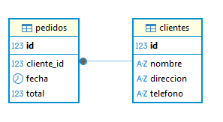
/*
* Inserta al menos cinco nuevos clientes en la tabla "clientes".
*/
INSERT INTO clientes (nombre, direccion, telefono) VALUES
('Juan Salar' , 'Av. El Descanso # 123' , '987654321'),
('Luis Troncoso' , 'Av. Pajaritos # 1500' , '998712345'),
('Victor López' , 'Av. Las Torres # 789' , '912356987'),
('Erika Valle' , 'Av. Providencia # 58' , '926677889'),
('Alejandro Ramírez', 'AV. Pedro de Valdivia # 233', '923467896');

/*
* Inserta al menos diez nuevos pedidos en la tabla "pedidos". Asegúrate de asignar
* correctamente el cliente correspondiente a cada pedido utilizando la columna "cliente_id"
*/
INSERT INTO pedidos (cliente_id, fecha, total) VALUES
(1, '2025-01-10', 15000),
(1, '2025-02-15', 23000),
(2, '2025-01-20', 18000),
(2, '2025-02-25', 12000),
(2, '2025-03-18', 25000),
(3, '2025-04-12', 17000),
(3, '2025-02-22', 14000),
(4, '2025-08-26', 22000),
(4, '2025-08-25', 26000),
(5, '2025-03-16', 19500);
/*
* Proyecta todos los clientes de la tabla "clientes" y sus respectivos pedidos.
*/
SELECT c.id, c.nombre, c.direccion, c.telefono, p.id AS pedido_id, p.fecha, p.total
FROM clientes c
LEFT JOIN pedidos p ON c.id = p.cliente_id
ORDER BY c.id, p.fecha;

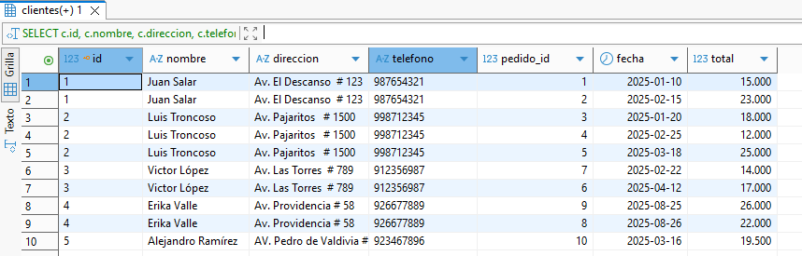

/*
* Proyecta todos los pedidos realizados por un cliente específico, utilizando su ID.
*/
SELECT * FROM pedidos WHERE cliente_id = 4;

/* opción con todos las compras */
SELECT c.id, c.nombre, c.direccion, c.telefono, p.id AS pedido_id, p.fecha, p.total
FROM clientes c
LEFT JOIN pedidos p ON c.id = p.cliente_id
where c.id = 4
ORDER BY c.id, p.fecha;

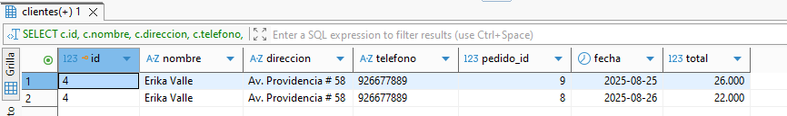

/*
* Calcula el total de todos los pedidos para cada cliente.
*/
SELECT c.id, c.nombre, SUM(p.total) AS total_pedidos
FROM clientes c
LEFT JOIN pedidos p ON c.id = p.cliente_id
GROUP BY c.id, c.nombre
ORDER BY total_pedidos DESC;

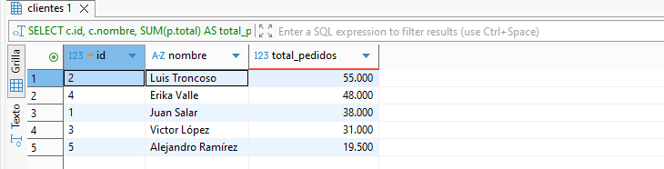
/*
* Actualiza la dirección de un cliente dado su "id".
*/
UPDATE clientes
SET direccion = 'Nueva Dirección 999'
WHERE id = 3;

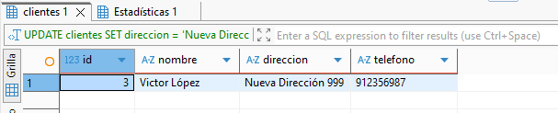

/*
* Elimina un cliente específico de la tabla "clientes" y todos sus pedidos asociados de la tabla
* "pedidos".
*/
DELETE FROM clientes
WHERE id = 4;

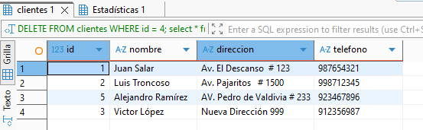

/*
* Proyecta los tres clientes que han realizado más pedidos, ordenados de forma descendente
* por el número de pedidos.
*/
SELECT c.id, c.nombre, COUNT(p.id) AS numero_pedidos
FROM clientes c
JOIN pedidos p ON c.id = p.cliente_id
GROUP BY c.id, c.nombre
ORDER BY numero_pedidos DESC
LIMIT 3;

